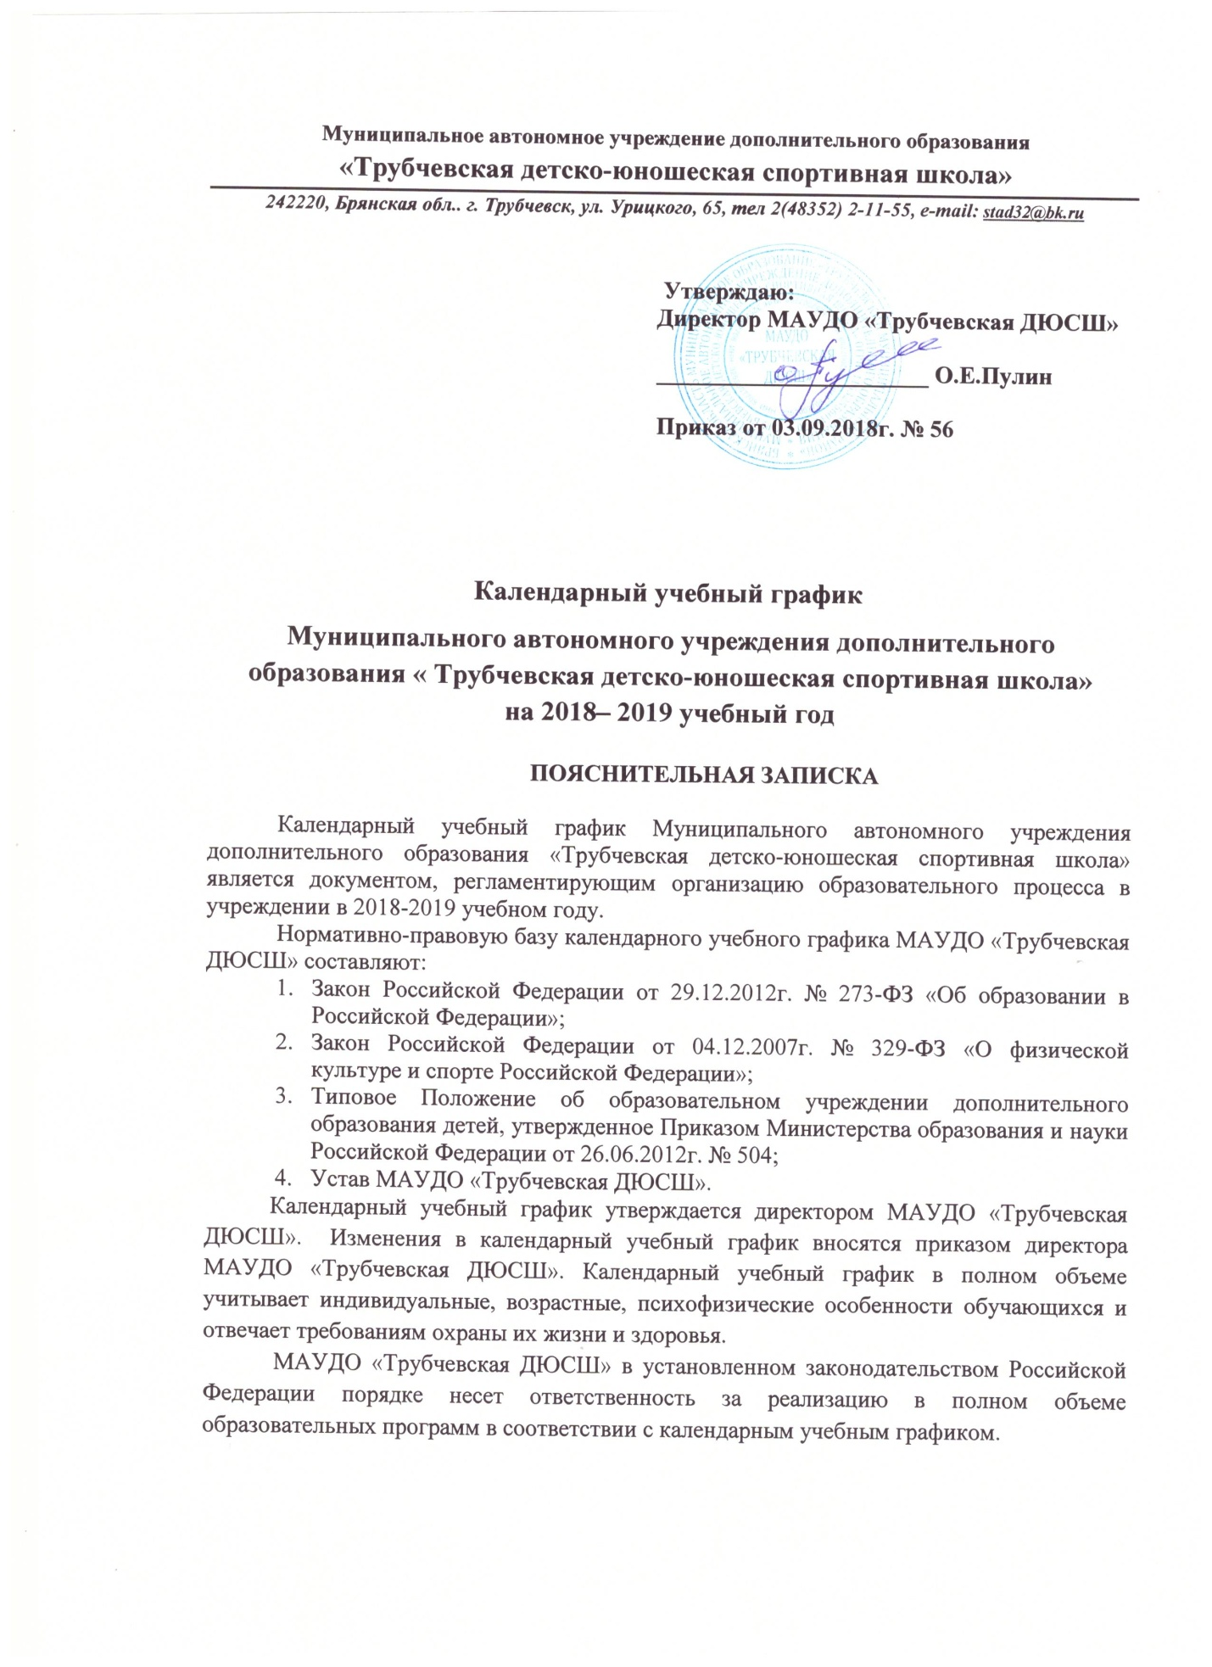

ОСНОВНЫЕ ПОЛОЖЕНИЯ
В 2018-2019 учебном году
- МАУДО «Трубчевская ДЮСШ» реализует следующие дополнительные образовательные программы по направлениям:
- Баскетбол
- Волейбол
- Легкая атлетика
- Пауэрлифтинг
- Футбол
- Шахматы
- Восточные единоборства

2. Количество учебных групп:
№ | Направления деятельности | Количество программ | Количество групп | Количество детей
1 | Баскетбол | 1 | 1 | 14
2 | Волейбол | 1 | 1 | 14
3 | Легкая атлетика | 3 | 6 | 75
4 | Пауэрлифтинг | 1 | 2 | 24
5 | Футбол | 3 | 6 | 74
6 | Шахматы | 1 | 1 | 10
7 | Восточные единоборства | 1 | 1 | 10
 |  | 11 | 18 | 221

- Продолжительность учебного года составляет 46 учебных недель учебно-тренировочных занятий, непосредственно в условиях спортивной школы и дополнительно 6 недель для тренировки в условиях оздоровительного лагеря спортивного профиля и (или) по индивидуальным планам учащихся на период их активного отдыха.
- Учебные занятия начинаются:
1 сентября 2018 года и заканчиваются 19 июля 2019 года.
- Учебные занятия проводятся в соответствии с расписанием, утвержденным директором МАУДО «Трубчевская ДЮСШ».

Начало учебных занятий: 14.15
Окончание учебных занятий: 20.00

- Продолжительность занятий по этапам обучения составляет:

Этап подготовки | Период обучения  (лет) | Максимальный объём  учебно-тренировочной  нагрузки (час/нед.) | Годовой максимальный объём  учебно-тренировочной нагрузки (час/год)*
Спортивно- оздоровительный | весь | до 6 | 276
Начальной подготовки | первый год | 6 | 276
 | второй год | 8 | 368
Тренировочный | первый год | 12 | 552
 | второй год | 18 | 828
 | свыше 2-х лет | 18 | 828
* Общегодовой объем учебно-тренировочной нагрузки, предусмотренный указанными режимами нагрузки (работы), начиная с тренировочного этапа подготовки свыше 2 лет, может быть сокращен не более чем на 25%.
7. Продолжительность занятий исчисляется в академических часах по 45 мин. Продолжительность одного занятия в спортивно-оздоровительных группах и группах начальной подготовки не должна превышать:
- группа первого года обучения – двух академических часов в день (45 мин х 2);
- группа второго года обучения – трех академических часов в день (45 мин х 3).
8. Продолжительность учебной недели – 6 дней (в зависимости от учебной нагрузки в соответствии с расписанием занятий). В расписании между занятиями обозначены перерывы не менее 10 мин.
9. В период каникул в общеобразовательных учреждениях занятия проводятся в соответствии с расписанием учебно-тренировочных занятий ДЮСШ, допускается изменение форм занятий.
10. Нерабочие и праздничные дни – в соответствии с Постановлениями Правительства Российской Федерации.
11. Формирование групп 0 с 15 августа по 30 сентября.
12. Промежуточная и итоговая аттестация.
Контрольно-переводные нормативы принимаются два раза в год: в начале (сентябрь, октябрь) и в конце года (март-май), результаты заносятся в протокол, обсуждаются и выносятся на утверждение на педагогическом совете:
- сдача контрольных нормативов при приеме в ДЮСШ – сентябрь
- сдача контрольных нормативов по ОФП – сентябрь-октябрь
- сдача переводных контрольных нормативов по ОФП – май
- сдача контрольных нормативов по ОФП – март-апрель
- результаты выступлений на соревнованиях – на следующий день
- выполнение спортивных разрядов – в течение года
- перевод, повторное обучение, отчисление и выпуск обучающихся – август-сентябрь

13. Основными условиями перевода обучающихся на следующий год является:
●выполнение требований контрольно-переводных нормативов по всем разделам; ●выполнение спортивных разрядов и условий инструкторской и судейской практики в соответствии с этапом подготовки.
14. Родительские собрания проводятся в учебных группах по усмотрению тренеров-преподавателей не реже двух раз в год.
15. Регламент административных совещаний:
Педагогический совет – 4 раза в год;
Тренерский совет – 4 раза в год.

